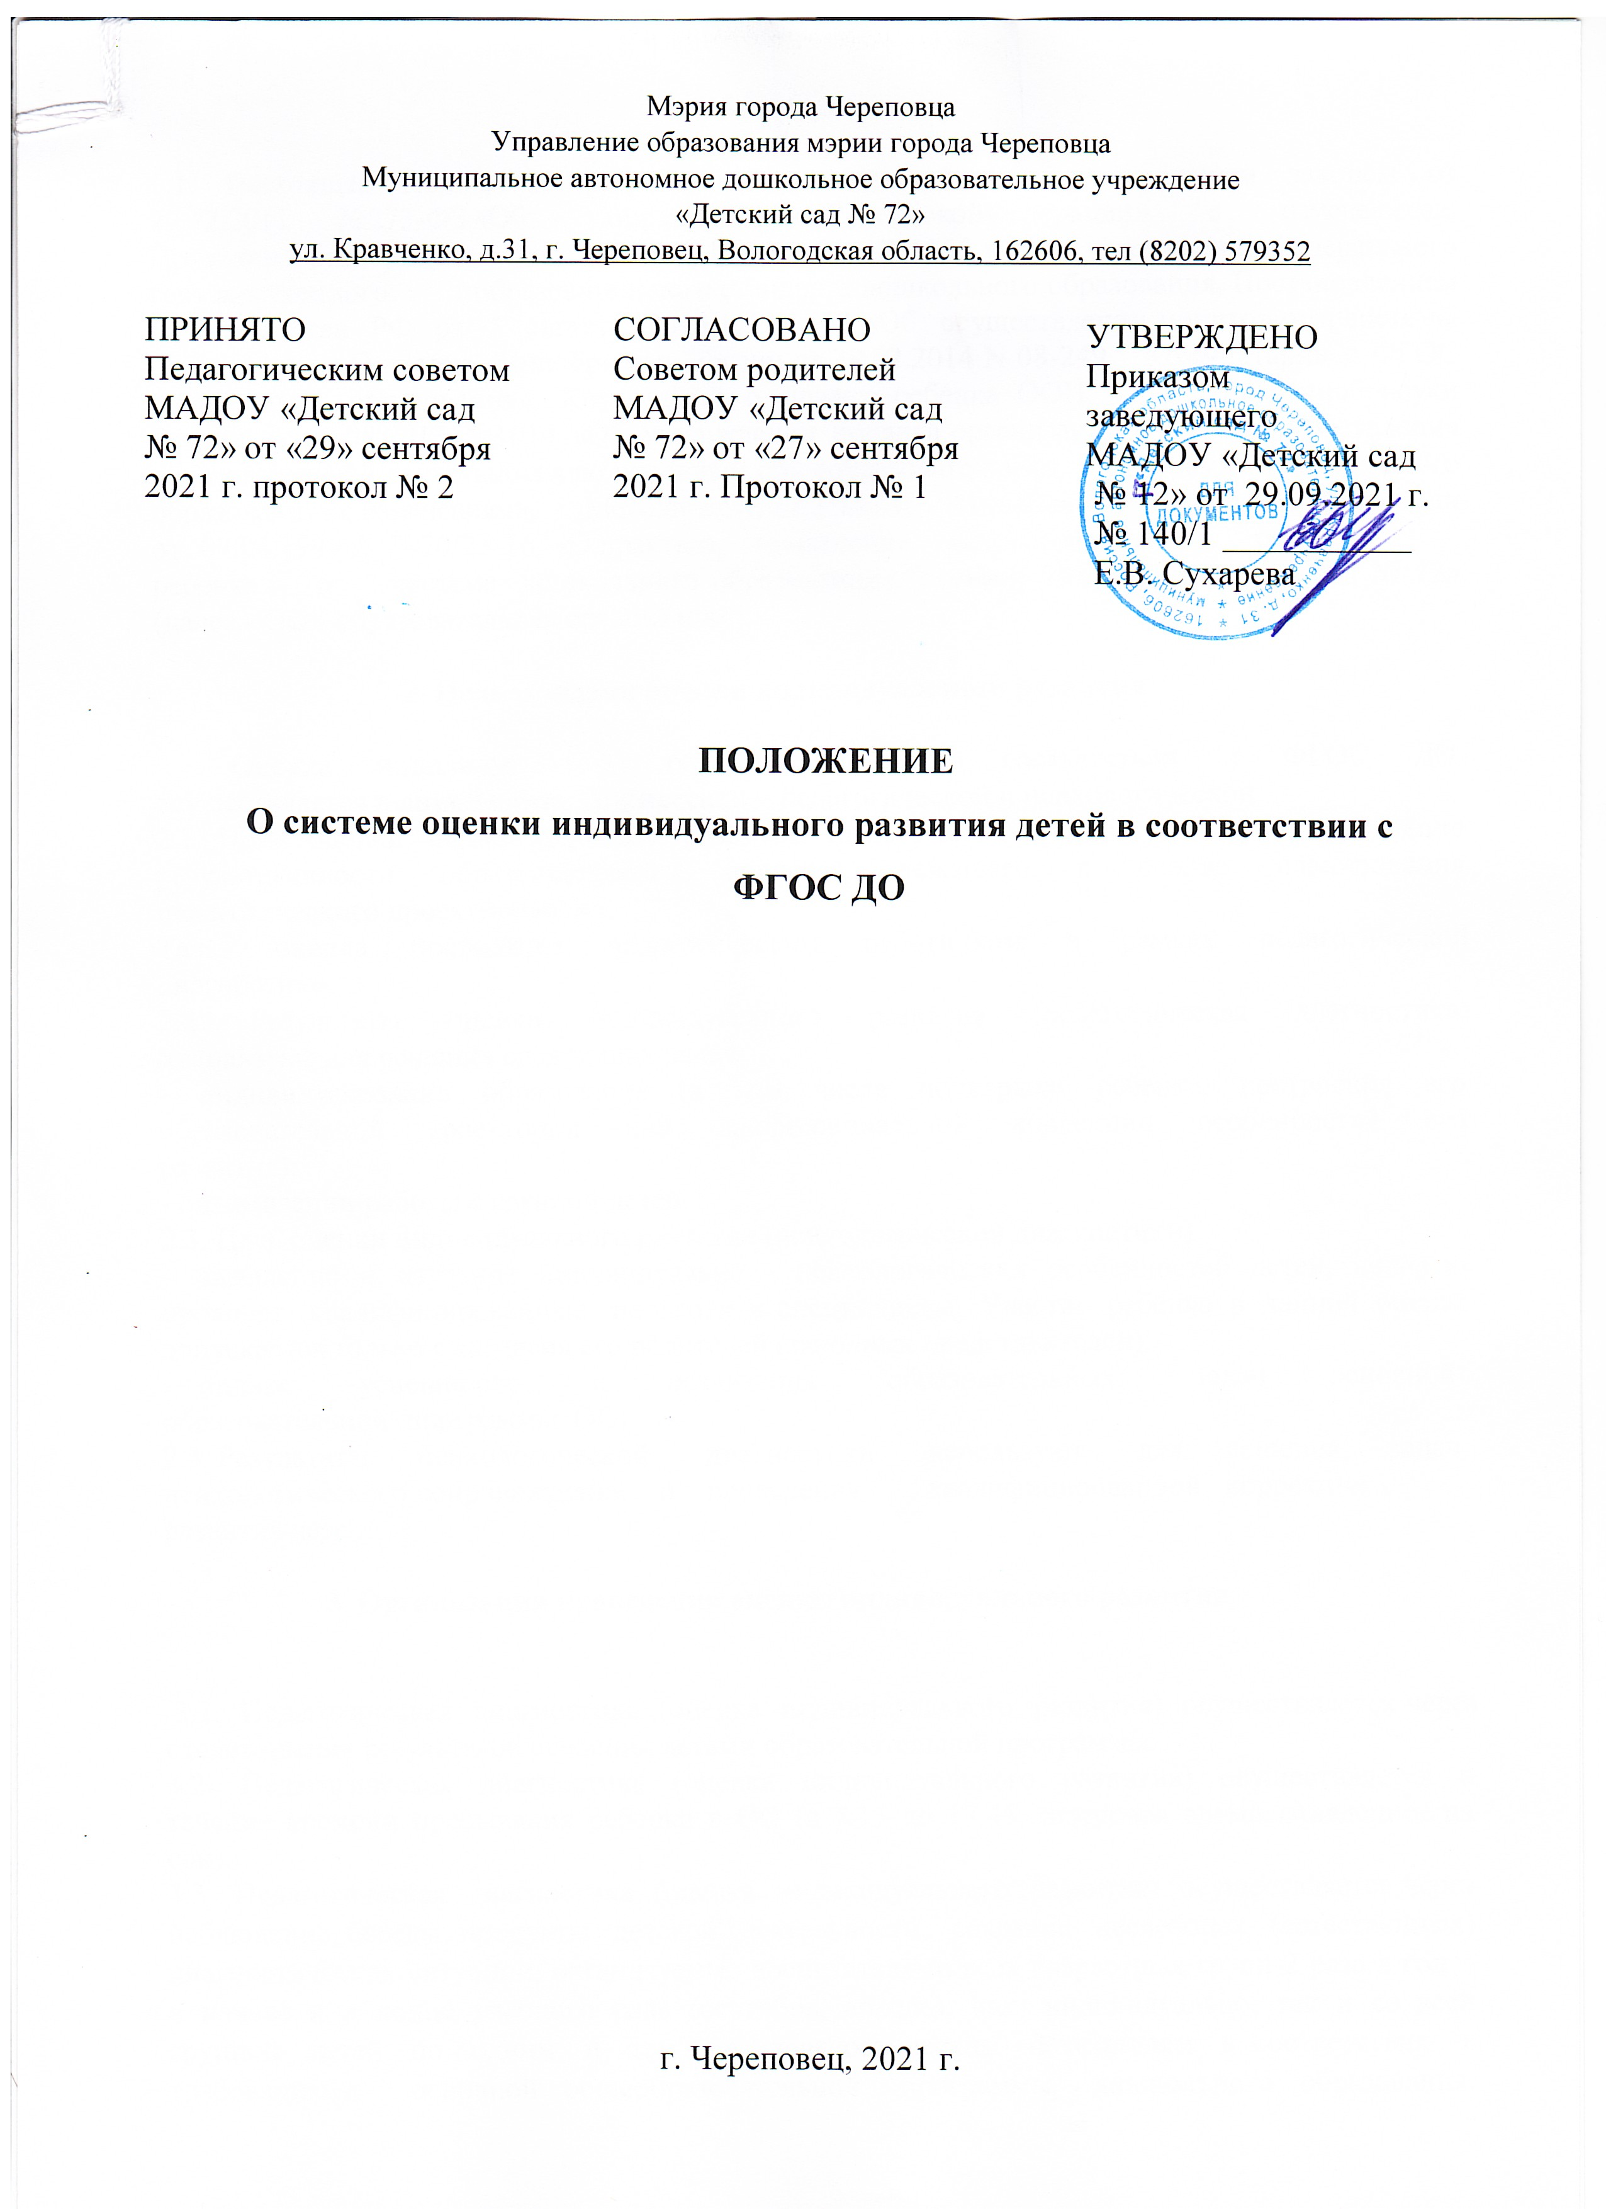
1. Общие положения

1.1. Настоящее Положение разработано в соответствии с Федеральным законом от 29.12.2012 №273-ФЗ «Об образовании в Российской Федерации» с изменениями, Приказом Минобрнауки России от 17.10.2013 №1155 «Об утверждении федерального государственного образовательного стандарта дошкольного образования, Постановлением Правительства РФ от 5 августа 2013 г. № 662 «Об осуществлении мониторинга системы образования», Письмом Минобрнауки России от 28.02.2014 N 08-249 "Комментарии к ФГОС дошкольного образования», Конвенцией о правах ребенка ООН, Приказом Минобрнауки России от 30.08.2013 №1014 «Об утверждении порядка организации и осуществления образовательной деятельности по основным общеобразовательным программам дошкольного образования» с изменениями, Методическим письмом Минобрнауки Российской Федерации от 07.04.1999 г. №70/23-16 «О практике проведения диагностики развития ребенка в системе дошкольного образования», Уставом МАДОУ «Детский сад № 72» (далее - ОО - образовательная организация).

2. Цель и задачи оценки индивидуального развития

Оценка индивидуального развития детей в соответствии с ФГОС ДО осуществляется в двух формах диагностики – педагогической и психологической.
2.1 Цель оценки индивидуального развития (педагогической диагностики) – выявление результативности образовательного процесса, лежащего в основе планирования педагогического проектирования.
Такая оценка проводится педагогическим работником в рамках педагогической диагностики.
2.2. Результаты оценки индивидуального развития (педагогическая диагностика) используют для решения следующих задач:
- индивидуализации образования (в том числе поддержки ребенка, построения его образовательной траектории или профессиональной коррекции особенностей его развития);
- оптимизации работы с группой детей.
2.3. Цель оценки индивидуального развития (психологической диагностики)
– выявление и изучение индивидуально - психологических особенностей детей, которую проводят квалифицированные педагоги и специалисты. Участие ребёнка в данной оценке допускается только с согласия его родителей (законных представителей);
- оценка успешности и реализация образовательных задач основной образовательной программы ОО.
2.4. Результаты психологической диагностики используют для решения задач психологического сопровождения и проведения квалифицированной коррекции развития детей.

3. Организация проведения оценки индивидуального развития

3.1. Педагогическая диагностика (оценка индивидуального развития) осуществляется через отслеживание результатов освоения детьми образовательной программы.
3.2. Педагогическая диагностика (оценка индивидуального развития) осуществляется в течение времени пребывания ребенка в ОО (с 7.15 до 17.45, исключая время, отведенное на сон).
3.3. Педагогическая диагностика (оценка индивидуального развития) осуществляется через наблюдение, беседы, продукты детской деятельности, создание несложных (естественных) диагностических ситуаций, организуемые воспитателями всех возрастных групп 2 раза в год – в начале и в конце учебного года (сентябрь, апрель), как индивидуально, так и со всей группой детей по одним и тем же диагностическим показателям в соответствии с требованиями основной общеобразовательной программы дошкольного образования.

На основе данных наблюдений за детьми в играх, в процессе самостоятельной и организованной образовательной деятельности, в ходе режимных процессов, бесед с родителями в первом случае, выявляется наличный уровень деятельности, а во втором – наличие динамики достижений детей, сбалансированность методов.
3.4. Особенностями системы мониторинга (оценки индивидуального развития) в реализуемой основной общеобразовательной программе дошкольного образования являются:
- оценивание реальных достижений ребенка, проявляющихся в его повседневной активности и деятельности;
- комплексный подход к оценке промежуточных и итоговых результатов, где учитываются оценки различных специалистов ОО, воспитателей и итоги анкетирования родителей воспитанников;
- соотнесенность программных задач развития детей с системой оценочных параметров;
- наличие четких критериев для оценивания по параметрам, характеризующим интегративные качества на каждом возрастном этапе;
- определение динамики промежуточных и итоговых результатов;
- учет в оценочных показателях зоны ближайшего развития каждого ребенка;
- преемственность, как с мониторингом достижений детей раннего возраста, так и мониторингом результатов учащихся начальной школы, сформулированных в ФГОС начального общего образования (ФГОС НОО);
- использование электронных средств обработки результатов исследований;
- простота, доступность, экономичность во времени.
3.5. Результаты педагогической диагностики (оценки индивидуального развития) предоставляется воспитателями всех возрастных групп и специалистами ОО старшему воспитателю. В конце учебного года проводится сравнительный анализ результативности образовательного процесса и на основе анализа определяется планирование педагогической деятельности на следующий учебный год.
3.6. Данные педагогической диагностики (оценка индивидуального развития) отражаются воспитателями, музыкальным руководителем, учителем-логопедом, педагогом-психологом в трехуровневой системе оценок мониторинга:
Уровни:
1. Качество проявляется устойчиво - 2 балла.
2. Качество проявляется неустойчиво («находится в зоне ближайшего развития», в стадии становления и проявляется лишь в совместной со взрослым деятельности) – 1 балл.
3. Качество не проявляется - 0 баллов.

Педагогическая оценка индивидуального развития ребёнка, прежде всего, направлена на индивидуализацию образования и оптимизацию работы с группой детей.

4. Контроль

4.1. Контроль проведения оценки индивидуального развития детей проводится в процессе независимой оценки качества образования в ОО (подпункт 4 пункта 1.7. ФГОС ДО; статья 95 Закона).

5. Отчетность

5.1. Воспитатели всех возрастных групп, специалисты ОО в конце года сдают результаты проведения педагогических наблюдений и исследований с выводами старшему воспитателю, который осуществляет сравнительный анализ педагогической диагностики, делает вывод, определяет рекомендации педагогическому проектированию и зачитывает на итоговом педагогическом совете ОО.

6. Документация

6.1. Материал оценки индивидуального развития детей в соответствии ФГОС ДО, пособия для определения уровня индивидуального развития детей дошкольного возраста с 2 мес. до 7 лет образовательных стандартов – хранятся у педагогов. Обновляется по мере необходимости.
6.2. Материал педагогической диагностики для определения целевых ориентиров хранится в методическом кабинете.
6.3. Результаты педагогических наблюдений за уровнем индивидуального развития детей оформляются в единую таблицу и хранятся в методическом кабинете.

